Fecha: 04 de febrero de 2015
Boletín de prensa Nº 1247

ALCALDÍA DE PASTO, SEGUNDA CIUDAD CAPITAL CERTIFICADA EN CALIDAD POR ICONTEC

Para la Administración Municipal es motivo de orgullo poder entregar a la ciudadanía de Pasto la certificación en la Norma NTC ISO 9001 otorgada por la firma ICONTEC. Pasto se ubica como la segunda ciudad capital, después de Medellín, en ser certificada en un proceso de calidad luego de una auditoría de otorgamiento que se cumplió a finales de 2014 y que dejó como resultado 14 procesos certificados. El reconocimiento se entregará el próximo jueves 12 de febrero en el Club Colombia a partir de las 7:00 de la noche.

La Administración del alcalde Harold Guerrero López cumple así una de las metas establecidas en el Plan de Desarrollo ‘Pasto, Transformación Productiva’, y es posible gracias al trabajo que se ha adelantado bajo la coordinación de la Oficina de Control Interno y la labor de equipo entre las diferentes dependencias de la Alcaldía de Pasto. El logro alcanzado permite vislumbrar la eficiencia, eficacia y efectividad de los servicios que se presta a la comunidad pastense.

A finales de 2014 la Oficina de Control Interno aplicó una encuesta que califica como excelente en un 75% la prestación del servicio en la Entidad, resultado que reconoce el valor del proceso de certificación “Esta fue una tarea ardua y es un logro importante para la Administración, no sólo es el hecho de contar con un sello, sino demostrar que internamente se adelanta un trabajo de mejora continua”, puntualizó el jefe de la dependencia Jaime Santacruz Santacruz.

Contacto: Jefe Oficina de Control Interno, Jaime Santacruz. Celular: 3172823097

FAMILIAS VULNERABLES DEL SECTOR RURAL RECIBIRÁN SU NUEVA VIVIENDA

21 viviendas del programa ‘Vivienda rural construcción en sitio propio’, serán adjudicadas a familias en situación de vulnerabilidad en el corregimiento de Mocondino. El acto oficial se llevará a cabo el próximo sábado 07 de febrero a las 10:00 de la mañana en la Ciudadela Educativa Municipal - sede Puerres, ubicada en la Plaza Principal y contará con la presencia de beneficiarios del proyecto de vivienda, presidentes de las Juntas de Acción Comunal del sector, el director de Instituto Municipal de la Reforma Urbana y Vivienda –INVIPASTO- Mario Enrique Chenas, e invitados especiales del Banco Agrario y Gobernación de Nariño.

Las viviendas ya se encuentran totalmente construidas y listas para habitar y fueron realizadas con recursos del Gobierno Nacional a través del Ministerio de Agricultura, el Banco Agrario, una cofinanciación de la Alcaldía de Pasto y la Gobernación de Nariño. Las casas serán entregadas a familias en situación de vulnerabilidad del mismo sector. Las unidades hacen parte de un total de 110 viviendas de las cuales el año anterior fueron beneficiadas familias de los corregimientos El Encano y Santa Bárbara y se espera la entrega de otras en el corregimiento El Socorro.

Contacto: Director INVIPASTO, Mario Enríquez Chenas. Celular: 3182544376

ABIERTA CONVOCATORIA DE ESTÍMULOS DEL MINISTERIO DE CULTURA

Más de $13.800 millones de pesos entregará el Ministerio de Cultura en la oferta del Programa Nacional de Estímulos que para el 2015 equivale a 140 convocatorias constituidas en 595 estímulos.

La Alcaldía Municipal invita al sector artístico y cultural de Pasto a presentar sus proyectos en las áreas de archivos, artes visuales, danza, literatura, música, teatro y circo, primera infancia, bibliotecas, cinematografía, comunicaciones (televisión y radio), emprendimiento cultural, fomento regional, lingüística, antropología, legislación cultural, patrimonio, poblaciones, proyectos museológicos, entre otros.

La cartera ministerial entregará becas, pasantías, premios nacionales, reconocimientos y residencias artísticas a investigadores, artistas y gestores culturales. Para mayor información, consultar la página web www.mincultura.gov.co

Contacto: Secretaria de Cultura, María Paula Chavarriaga R. Celular: 3006196374

RED DE FORMACIÓN MUSICAL INICIA SUS CLASES GRATUITAS EL 02 DE MARZO

La Red de Escuelas de Formación Musical del Municipio de Pasto, es un proyecto de la Administración Local liderado por la Secretaría de Educación a través de la Subsecretaría de Cobertura. El proceso es una estrategia para el acceso y permanencia de los estudiantes en edad escolar y el aprovechamiento del tiempo libre, utilizando la música como instrumento de desarrollo integral, con énfasis en la formación de valores y acompañados de un proceso de aprendizaje musical que permita a los menores estructurar su proyecto de vida, su formación integral y contribuir con la convivencia ciudadana.

Teniendo en cuenta que las actividades escolares iniciaron el 26 de enero y que hasta el momento los estudiantes se encuentran en proceso de ambientación y adaptación a sus compromisos académicos para el nuevo año lectivo, las clases de la Red de Escuelas de Formación Musical iniciarán el 02 de marzo de 2015 y durante todo el mes de febrero se llevará a cabo el proceso de inscripción en la Subsecretaría de Cobertura y en los establecimientos educativos.

La Alcaldía de Pasto agradece a la comunidad la aceptación del proyecto Red de Escuelas de Formación Musical y reitera su compromiso de seguir trabajando para que la iniciativa sea una de las mejores en formación musical de Colombia.
Fortalecimiento de la Red

Con el ánimo de mejorar continuamente el proceso musical y buscando la ampliación de cobertura a un mayor número de estudiantes, la Secretaría de Educación está trabajando en el fortalecimiento de la Red con la apertura de una sede en la Institución Educativa del corregimiento de Cabrera, como también la llegada de nuevos docentes de instrumento, gramática y coro.

Contacto: Subsecretaria de Cobertura Educativa, Carlos Andrés Ordóñez. Celular: 3146828589

MEDIDAS ADOPTADAS POR ALCALDÍA PERMITEN ABASTECIMIENTO DE COMBUSTIBLE PARA LA CIUDAD

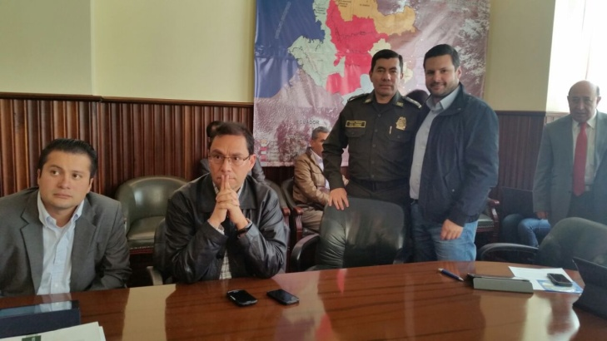

El Comandante de la Regional Cuatro de la Policía Nacional General Saúl Torres, reconoció el trabajo de la Secretaría de Gobierno en el control a las estaciones de servicio y aseguró que las medidas adoptadas por la Alcaldía de Pasto permitieron a la ciudad tener un abastecimiento de combustibles durante la temporada alta de fin de año y Carnaval de Negros y Blancos.

Álvaro José Gomezjurado Garzón, secretario de Gobierno manifestó que la inspección a los tanques de almacenamiento y vehículos que transportan los combustibles, se retomará para evitar especulaciones y tener así una vigilancia continua en la comercialización de gasolina y Acpm que llega con subsidio desde Yumbo.

Advirtió sin embargo que habrá una mayor presencia de la Policía en las estaciones de servicio del municipio e instó a la comunidad a que siga denunciando cualquier hecho irregular que se pueda presentar frente a la comercialización de los combustibles que llegan a Pasto.

Por último el funcionario explicó que ante las quejas de la ciudadanía sobre la no rebaja de los precios de la gasolina y Acpm que autorizó el Gobierno Nacional, se harán visitas sorpresas a las estaciones de servicios para verificar las denuncias de la comunidad y establecer las sanciones de las que serán objeto las estaciones que no hayan acatado la orden presidencial.

Contacto: Secretario de Gobierno, Álvaro José Gomezjurado Garzón. Celular: 3016998027

ALCALDÍA DE PASTO CELEBRARÁ EL DÍA DE LOS HUMEDALES

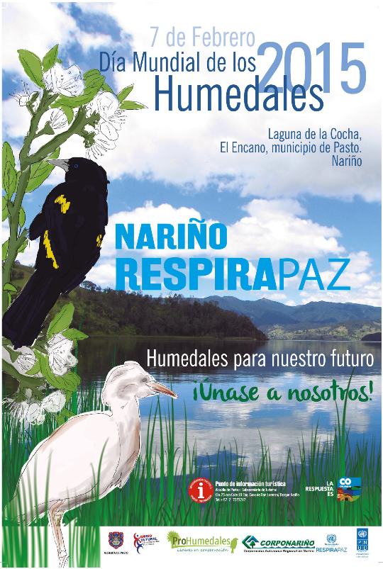

La Alcaldía de Pasto a través de la Secretaría de Gestión Ambiental en alianza con el programa de las Naciones Unidas para el Desarrollo (PNUD) Respira Paz, la Corporación Autónoma Regional de Nariño (CORPONARIÑO) y la Fundación Pro Humedales, celebrarán el próximo sábado 07 de febrero el Día de los Humedales. Al evento que se realizará en el corregimiento El Encano, están invitados los habitantes del sector y la ciudadanía en general.

La jornada comienza a las 8:30 de la mañana con la socialización del convenio “Territorios Sostenibles y Adaptados” de las entidades organizadoras, luego la presentación de “El niño de Totolú”, una obra de teatro familiar con títeres que va dirigida especialmente a niños y niñas, donde se tratan temas sobre el cuidado del medio ambiente y su incidencia en la consecución de la paz. Seguidamente se hará una actividad lúdica de dibujo que pretende visibilizar el mensaje aprendido en la obra de teatro.

También se presentarán los cuenteros de El Encano con temáticas alusivas a la conmemoración. Al medio día se marchará en homenaje a los humedales, por quienes han luchado por su conservación y en especial por los líderes comunitarios que fueron víctimas mortales del conflicto armado en la zona. Así mismo, se llevará a cabo una reforestación en la vereda El Carrizo, dirigida a la comunidad donde se vinculará un grupo de ciclistas que participarán del recorrido ecológico y la siembra de árboles.

Contacto: Secretaria de Gestión Ambiental, Miriam Herrera Romo. Celular: 3117146594

EL PRÓXIMO 08 DE FEBRERO VUELVE LA RECREOVIDA DOMINICAL

Las actividades de Pasto Deporte regresan para toda la ciudadanía. Desde ya se trabaja en las inscripciones de las escuelas de formación deportiva y el próximo domingo 08 de febrero inicia en la Plaza del Carnaval la acostumbrada Recreovida Dominical. Como es tradicional el grupo de Hábitos y Estilos de Vida Saludable Zarandéate Pasto, serán los encargados de dirigir la actividad física.

La programación que comenzará a las 9:00 de la mañana, tendrá deporte y recreación para toda la familia. Se desarrollarán tres sesiones de actividad física con step, aeróbica y rumba en las tarimas principal y alterna. Habrá inflables, moviteca, fútbol tenis, tenis de mesa y manitos creativas. La Alcaldía de Pasto y el grupo de Hábitos y Estilos de Vida Saludable, Zarandéate Pasto invita a niños, niñas, jóvenes, adultos y adultos mayores a que se vinculen a la jornada.

Contacto: Directora Pasto Deporte, Claudia Marcela Cano Rodríguez. Celular: 3117004429

Pasto Transformación Productiva

Oficina de Comunicación Social
Alcaldía de Pasto

